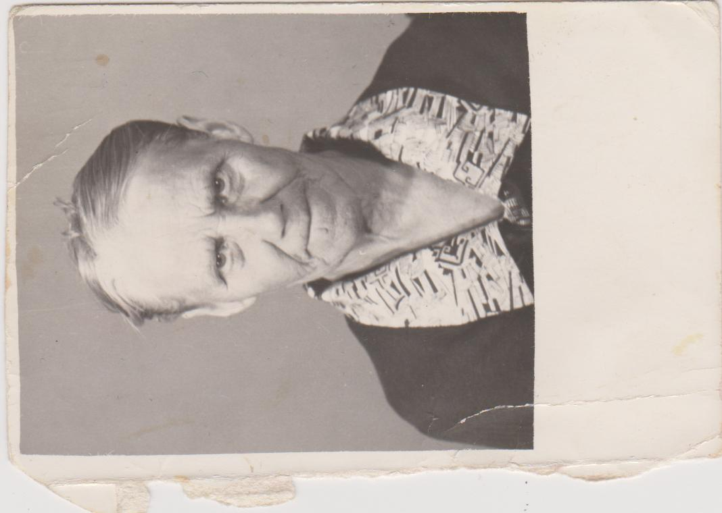
Фартукова Вера Филипповна
Моя пробабушка родилась в 1921 году. Она очень старенькая. Зовут её .Фартукова Вера Филипповна. Когда началась война, ей было 20 лет. В военных действиях моя пробабушка участие не принимала, но она помогала копать окопы, чистить на аэродромах снег, вязала варежки для бойцов Красной Армии.
«Многое пришлось пережить , было страшно, холодно,голодно, но мы не падали духом, помогали, чем могли»- рассказывала мне бабуля.
Сегодня моей пробабушке 94 года, она живет в с.Демьяс. У неё 8 внуков и 17 правнуков. Мы все её навещаем, на праздники дарим подарки, она очень рада всегда.
Правнучка Хорольская Карина, ученица 4 класса
МОУ «СОШ с.Демьяс»

